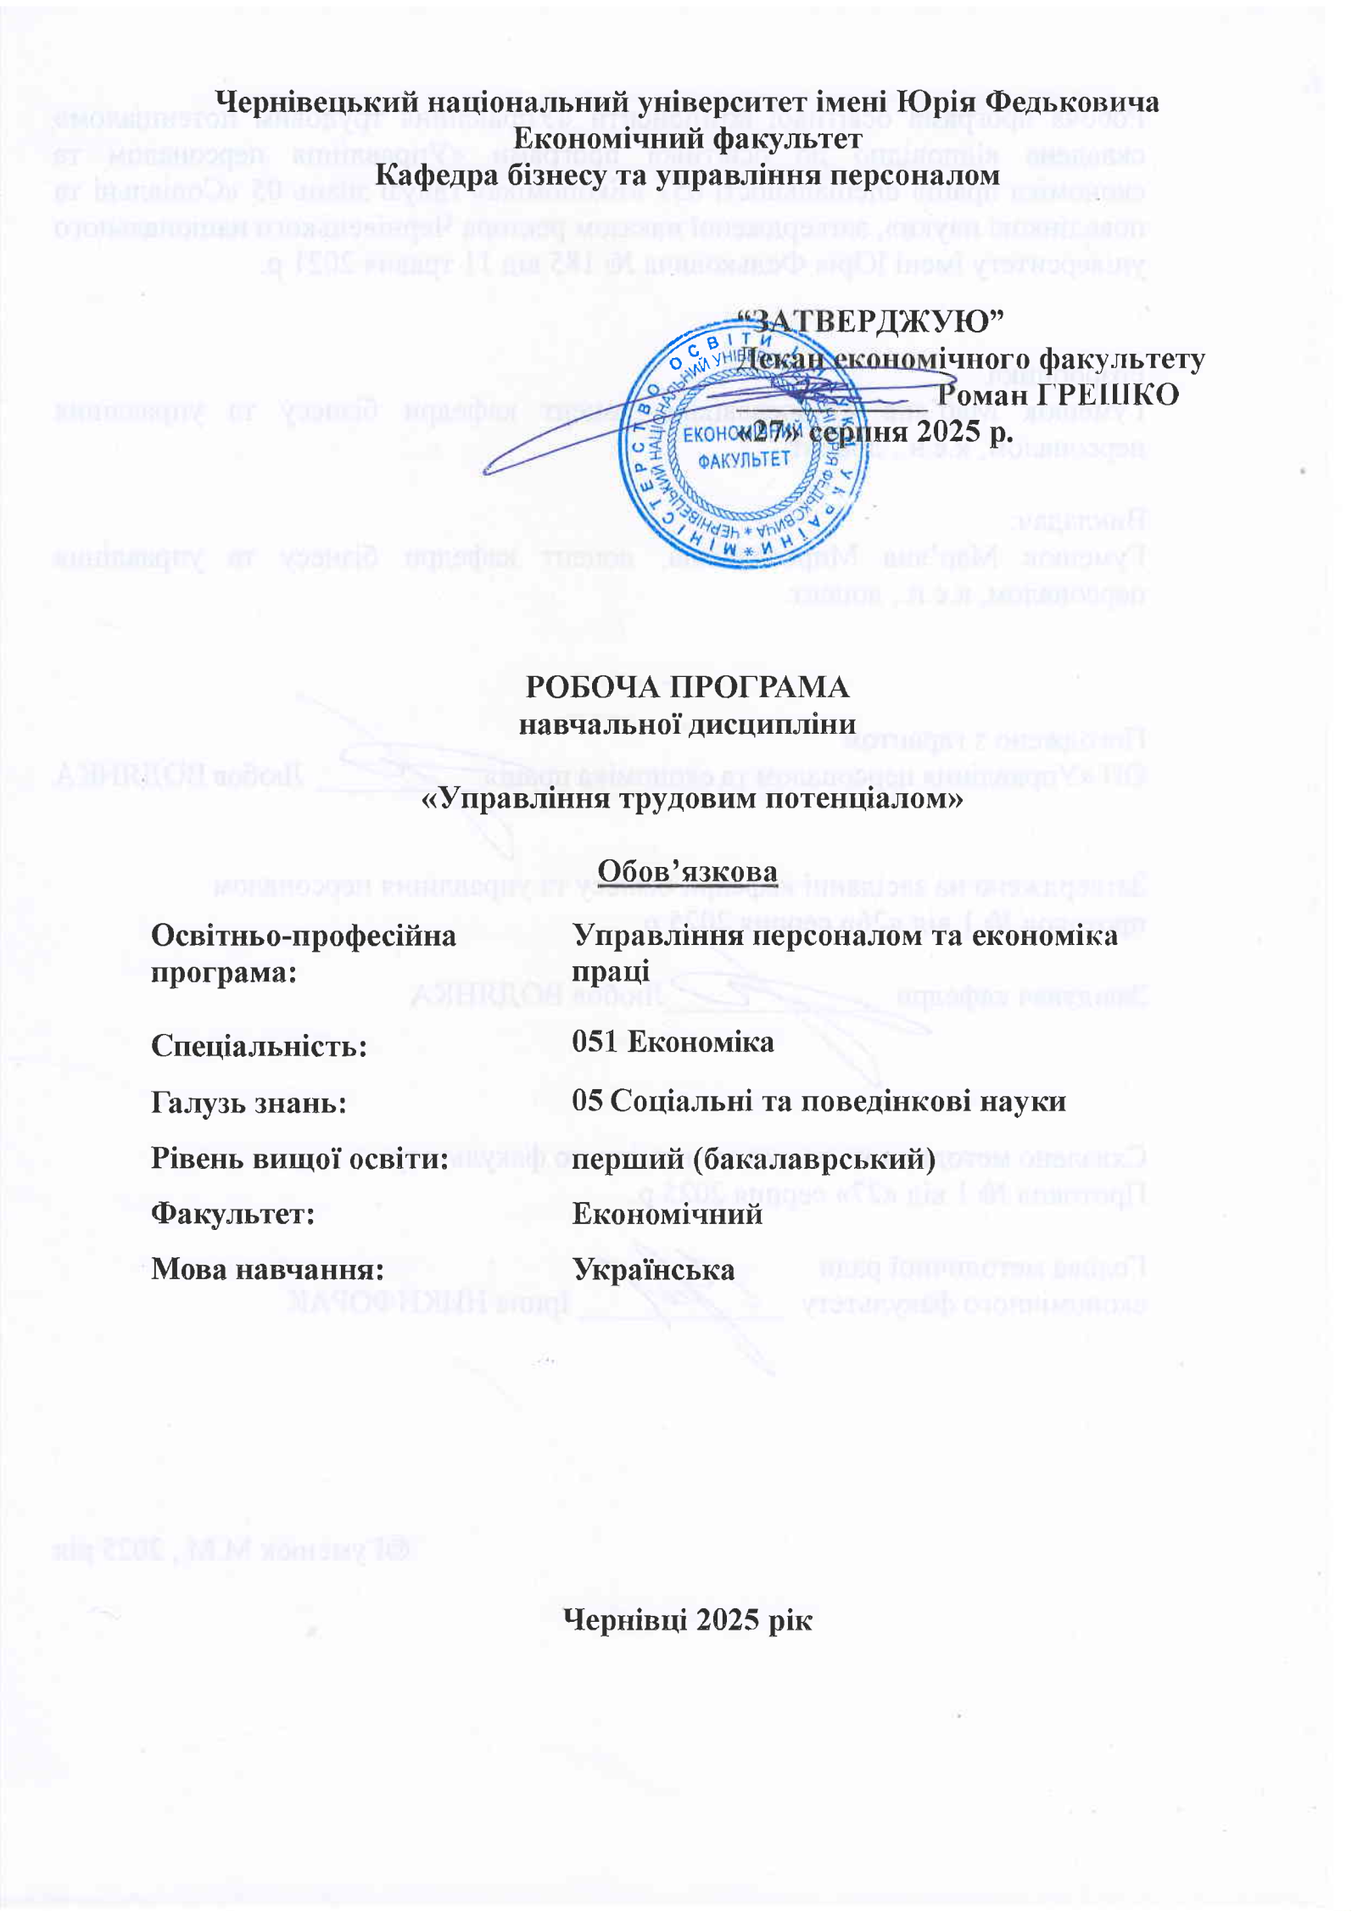
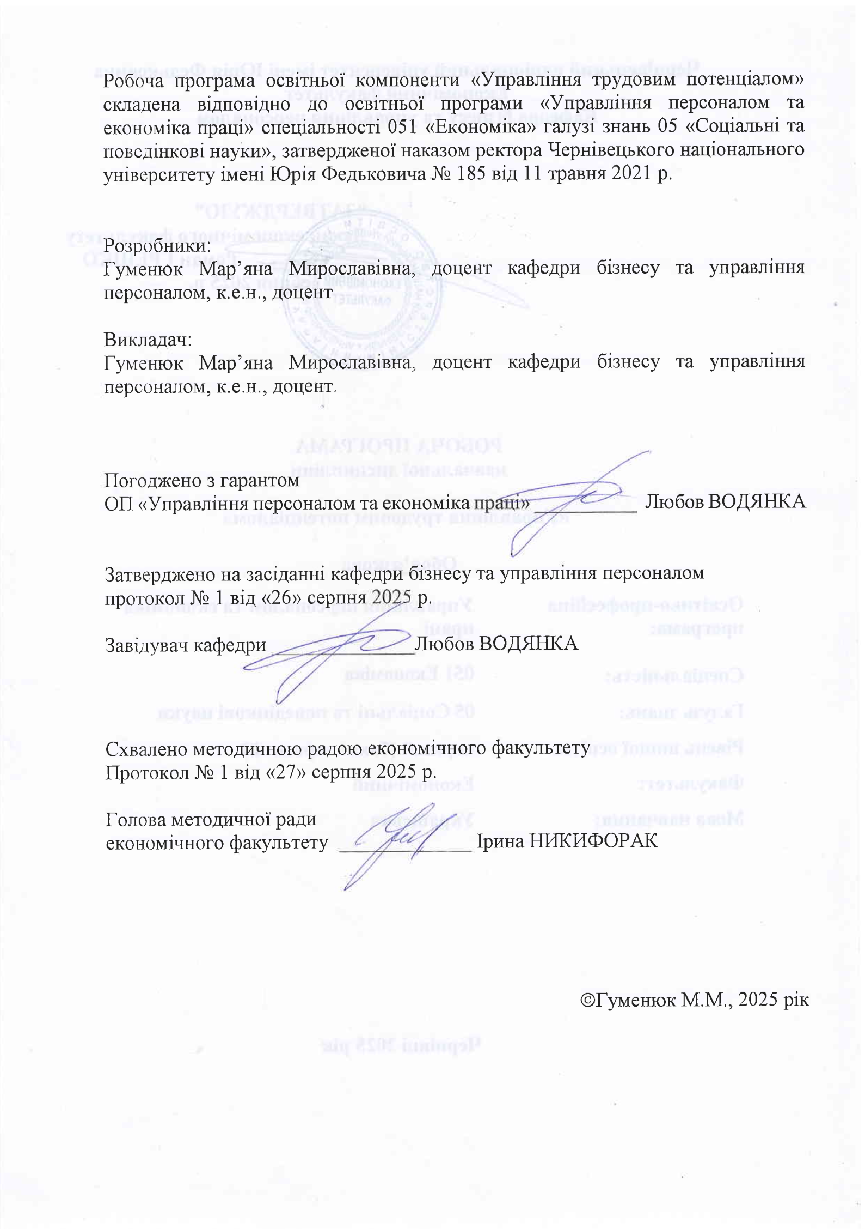

Мета навчальної дисципліни:
Метою вивчення дисципліни «Управління трудовим потенціалом» є формування теоретичних і практичних знань з питань регулювання процесів відтворення трудового потенціалу, його формування, розвитку та використання. Навчальна дисципліна спрямована на систематизацію знань здобувачів вищої освіти щодо методів і форм регулювання процесів ефективного формування, розподілу і використання трудового потенціалу на макрорівні і на рівні підприємств. Вивчення дисципліни сприяє формуванню критичного мислення щодо проблем розвитку ринку праці, створення правового, науково-методичного і ресурсного забезпечення використання трудового потенціалу, управління демографічними процесами, формування загальноосвітнього і професійного рівня трудового потенціалу та умов ефективного його використання.

Пререквізити:
«Управління трудовим потенціалом» є обов’язковою дисципліною циклу дисциплін професійної підготовки та викладається студентам 4 року навчання у 7 семестрі загальним обсягом 120 годин (4 кредитів).
«Управління трудовим потенціалом» – це дисципліна прикладного характеру, яка базується та тісно пов’язана з дисциплінами: «Ринок праці та політика зайнятості» «Організація і нормування праці», «Економіка праці та соціально-трудові відносини», «Управління персоналом».

Результати навчання:

Вивчення навчальної дисципліни сприятиме формуванню елементів інтегральної, загальних та фахових компетентностей.

Інтегральна компетентність: Здатність розв’язувати складні спеціалізовані задачі та практичні проблеми в економічній сфері, які характеризуються комплексністю та невизначеністю умов, що передбачає застосування теорій та методів економічної науки.

Спеціальні (фахові) компетенції:
СК 15. Здатність до аналізу формування та використання трудового потенціалу, його професійної підготовки та перепідготовки.

Вивчення навчальної дисципліни забезпечує досягнення таких програмних результатів навчання:
ПРН 5. Застосовувати аналітичний та методичний інструментарій для обґрунтування пропозицій та прийняття управлінських рішень різними економічними агентами (індивідуумами, домогосподарствами, підприємствами та органами державної влади).
ПРН 11. Вміти аналізувати процеси державного та ринкового регулювання соціально- економічних і трудових відносин.

ПРН 25. Аналізувати основи формування та використання трудового потенціалу, його професійної підготовки та перепідготовки.

Опис навчальної дисципліни

Загальна інформація

Форма навчання | Рік підготовки | Семестр | Кількість |  | Кількість годин |  |  |  |  |  | Вид  підсумкового контролю
Форма навчання | Рік підготовки | Семестр | кредитів | годин | лекції | практичні | семінарські | лабораторні | самостійна робота | індивідуальні завдання | Вид  підсумкового контролю
Денна | 4 | 7 | 4 | 120 | 30 | 30 | - | - | 60 | - | Екзамен

Структура змісту навчальної дисципліни
Назви змістових модулів і тем навчальних занять | Кількість годин
Назви змістових модулів і тем навчальних занять | денна форма |  |  |  |  |  |  |  |  | Заочна форма
Назви змістових модулів і тем навчальних занять | усього | у тому числі |  |  |  |  |  |  |  | усього | у тому числі
Назви змістових модулів і тем навчальних занять | усього | л | п | лаб. |  | інд. |  |  | с.р. | усього | л | п | лаб. | інд. | с.р.
1 | 2 | 3 | 4 | 5 |  | 6 |  |  | 7 | 8 | 9 | 0 | 11 | 12 | 13
Змістовий модуль 1. Трудовий потенціал та його формування
Тема 1. Предмет, метод та завдання дисципліни | 8 | 1 | 2 |  |  |  |  | 5
Тема 2. Населення – природна основа формування  трудового потенціалу | 10 | 3 | 2 |  |  |  |  | 5
Тема 3. Регулювання демографічного розвитку | 10 | 2 | 2 |  |  |  |  | 6
Тема 4. Трудовий потенціал суспільства | 10 | 2 | 2 |  |  |  |  | 6
Тема 5. Формування якості  трудового потенціалу | 12 | 4 | 4 |  |  |  |  | 4
Тема 6. Доходи і якість життя населення | 10 | 2 | 2 |  |  |  |  | 6
Разом за модулем 1 | 60 | 14 | 14 |  |  |  |  | 32
Змістовий модуль 2. Організаційно-економічний механізм управління трудовим потенціалом
Тема 7. Система управління трудовим потенціалом | 10 | 2 | 2 |  |  |  | 6
Тема 8. Забезпечення системи управління трудовим потенціалом | 8 | 2 | 2 |  |  |  | 4
Тема 9. Управління людським капіталом як активною частиною трудового потенціалу | 10 | 4 | 2 |  |  |  | 4
Тема 10. Ефективність використання трудового потенціалу | 12 | 2 | 4 |  |  |  | 6
Тема 11. Суспільна організація праці та соціальна політика | 11 | 4 | 4 |  |  |  | 3
Тема 12. Управління трудовим потенціалом у контексті міжнародних відносин | 9 | 2 | 2 |  |  |  | 5
Разом за модулем 2 | 60 | 16 | 16 |  |  |  | 28
Усього годин | 120 | 30 | 30 |  |  |  | 60

Тематика лекційних занять з переліком питань
№ | Назва теми з основними питаннями
1 | Тема 1. Предмет, метод та завдання дисципліни  1.Предмет, метод та завдання дисципліни «Управління трудовим потенціалом».  2.Структура дисципліни.  3.Взаємозв’язок дисципліни «Управління трудовим потенціалом» з іншими дисциплінами та науками: економічними, соціологічними, управлінськими.  4.Значення дисципліни для фундаментальної підготовки бакалаврів.
2 | Тема 2. Населення - природна основа формування трудового потенціалу  1.Населення як демографічна категорія. Структура населення, види структур.  2.Природний рух населення: сутність, значення та показники виміру.  3.Показники, що характеризують масштаби та інтенсивність міграцій.  4.Відтворення населення та його типи.  5.Демографічний вимір трудового потенціалу.
3 | Тема 3. Регулювання демографічного розвитку  1.Сутність демографічної ситуації. Характеристика демографічної ситуації в Україні.  2.Демографічна політика: сутність, об’єкт, суб’єкт, основні напрями та засоби реалізації.  3.Міграційна політика.  4.Механізми та показники, що визначають рівень інтенсивності трудової міграції.  5.Об’єктивна необхідність регулювання демографічних процесів.
4 | Тема 4. Трудовий потенціал суспільства  1.Місце трудового потенціалу в системі потенціалів соціально-економічної системи.  2.Взаємозв’язок населення і трудового потенціалу, роль різних соціально-демографічних груп населення в трудовому потенціалі суспільства.  3.Формування та роль трудового потенціалу.  4.Відтворення трудового потенціалу в системі управління ринком праці.
5 | Тема 5. Формування якості трудового потенціалу  1.Поняття “якість трудового потенціалу”, її характеристики. Вплив змісту та характеру праці на якість трудового потенціалу.  2.Загальноосвітній рівень трудового потенціалу, сутність і показники, що його характеризують.  3.Сутність професійної орієнтації та управління нею.  4.Професійно-кваліфікаційний рівень трудового потенціалу: сутність, показники, управління..  5.Поняття “конкурентоспроможність робочої сили” та фактори, що її визначають.  6.Підготовка, перепідготовка та підвищення кваліфікації кадрів різних рівнів як передумова формування загальноосвітнього і кваліфікаційного рівня трудового потенціалу.
6 | Тема 6. Доходи і якість життя населення  1.Сутність і структура доходів населення та джерела їх формування.  2.Вартість життя і споживчий бюджет. Платоспроможність населення.  3.Рівень (якість) життя населення та його вплив на економічну і соціальну активність.  4.Розподіл населення за рівнем доходів. Бідність та її виміри.
7 | Тема 7. Система управління трудовим потенціалом  1.Управління як соціально-економічне явище і як процес, його функції.  2.Сутність і структура системи управління трудовим потенціалом, її елементи.  3.Методи управління трудовим потенціалом.  4.Характеристика сучасного етапу управління трудовим потенціалом України
8 | Тема 8. Забезпечення системи управління трудовим потенціалом  - Інформаційне та науково-методичне забезпечення системи управління трудовим потенціалом суспільства  - Органи управління трудовим потенціалом суспільства  - Профспілки і спілки підприємців у формуванні та використанні трудового потенціалу суспільства
9 | Тема 9. Управління людським капіталом як активною частиною трудового потенціалу  1.Людський капітал як соціально-економічна категорія.  2.Людський капітал як активна частина трудового потенціалу, складові людського капіталу.  3.Сутність інвестицій у людський капітал, їх значення для економічного зростання.  4.Ефективність інвестицій в людський капітал.  5.Людський розвиток як мета і критерій суспільного прогресу.
10 | Тема 10. Ефективність використання трудового потенціалу  1.Поняття, критерії та показники економічної та соціальної ефективності використання трудового потенціалу.  2.Чинники підвищення ефективності використання трудового потенціалу на різних рівнях.  3.Поняття резервів ефективності використання трудового потенціалу та методичні основи їх класифікації.  4.Механізм регулювання ефективного використання трудового потенціалу.  5.Сучасний рівень ефективності використання трудового потенціалу в Україні.
11 | Тема 11. Суспільна організація праці та соціальна політика  1.Суспільна праця, її структура та функції.  3.Управління суспільною організацією праці: типи та методи управління.  4.Поняття, сутність, об’єкт і суб’єкт соціальної політики.  5.Соціальне страхування, соціальна допомога, соціальна підтримка та соціальний захист населення.  6.Нормативно-правові документи, що визначають соціальну політику, та державні структури, які її здійснюють.  7.Характеристика соціальної політики в Україні, перспективи її розвитку з урахуванням світового досвіду.
12 | Тема 12. Управління трудовим потенціалом у контексті міжнародних відносин  1. Сутність глобалізації та її вплив на управління трудовим потенціалом.  2.Міжнародна організація праці, її цілі, завдання, структура та основні напрями діяльності.  3.Інтеграція України в міжнародний ринок праці.  4.Досвід зарубіжних країн в управлінні трудовим потенціалом.

Тематика практичних занять з переліком питань
№ | Назва теми (питання/завдання)
1 | Тема 1. Предмет, метод та завдання дисципліни  Завдання: поглибити знання щодо предмету, методів та завдання дисципліни «Управління трудовим потенціалом», структури дисципліни, взаємозв’язку дисципліни з іншими дисциплінами та науками, значення дисципліни для фундаментальної підготовки здобувачів.
2 | Тема 2. Населення – природна основа формування трудового потенціалу  Завдання: розглянути поняття населення як демографічної категорії, структуру населення, види структур, дослідити природний рух населення, оцінити показники, що характеризують масштаби та інтенсивність міграцій, відтворення населення та його типи.
3 | Тема 3. Регулювання демографічного розвитку  Завдання: визначити сутність демографічної ситуації, демографічної та міграційної політики, розглянути демографічну ситуацію в Україні, оцінити показники, що визначають рівень інтенсивності трудової міграції, об’єктивну необхідність регулювання демографічних процесів.
4 | Тема 4. Трудовий потенціал суспільства  Завдання: опрацювати теоретичні та практичні аспекти трудового потенціалу, дослідити взаємозв’язок населення і трудового потенціалу, роль різних соціально-демографічних груп населення в трудовому потенціалі суспільства, розглянути порядок формування трудового потенціалу та його відтворення.
5 | Тема 5. Формування якості трудового потенціалу  Завдання: узагальнити сутність поняття “якість трудового потенціалу”, його характеристики, розглянути вплив змісту та характеру праці на якість трудового потенціалу, навчитись проводити оцінку загальноосвітнього рівня трудового потенціалу та його професійно-кваліфікаційний рівня.
6 | Тема 6. Доходи і якість життя населення  Завдання: розглянути сутність та структуру доходів населення, джерела їх формування, вартість життя і споживчий бюджет, платоспроможність населення, дослідити рівень (якість) життя населення, оцінити його вплив на економічну і соціальну активність, проаналізувати розподіл населення за рівнем доходів.
7 | Тема 7. Система управління трудовим потенціалом  Завдання: отримати навички формування системи управління трудовим потенціалом, визначити її елементи, розглянути методи управління трудовим потенціалом та характеристику сучасного етапу управління трудовим потенціалом України.
8 | Тема 8. Забезпечення системи управління трудовим потенціалом  Завдання: визначити особливості інформаційного та науково-методичного забезпечення системи управління трудовим потенціалом суспільства, розглянути регламентування органів управління трудовим потенціалом суспільства, роль профспілки і спілки підприємців у формуванні та використанні трудового потенціалу суспільства.
9 | Тема 9. Управління людським капіталом як активною частиною трудового потенціалу  Завдання: опрацювати теоретичні та практичні аспекти управляння людським капіталом як активною частиною трудового потенціалу, розглянути сутність інвестицій у людський капітал, їх значення для економічного зростання, дослідити фективність інвестицій в людський капітал.
10 | Тема 10. Ефективність використання трудового потенціалу  Завдання: набути практичних навичок щодо оцінки економічної та соціальної ефективності використання трудового потенціалу, дослідити чинники підвищення ефективності використання трудового потенціалу на різних рівнях, визничити резерви ефективності використання трудового потенціалу та методичні основи їх класифікації, розглянути механізм регулювання ефективного використання трудового потенціалу.
11 | Тема 11. Суспільна організація праці та соціальна політика  Завдання: узагальнити сутність і зміст суспільної праці, її структуру та функції, управління суспільною організацією праці, розглянути сутність, об’єкт і суб’єкт соціальної політики, дослідити види соціального страхування, соціальної допомоги, соціальної підтримка та соціального захисту населення, розглянути нормативно-правові документи, що визначають соціальну політику, та державні структури, які її здійснюють.
12 | Тема 12. Управління трудовим потенціалом у контексті міжнародних відносин  Завдання: узагальнити вплив глобалізації на управління трудовим потенціалом, розглянути міжнародну організацію праці, її цілі, завдання, структуру та основні напрями діяльності, оцінити рівень нтеграції України в міжнародний ринок праці, дослідити досвід зарубіжних країн в управлінні трудовим потенціалом.

Завдання для самостійної роботи студентів
Самостійна робота студентів з дисципліни «Управління трудовим потенціалом» спрямована на узагальнення, засвоєння і закріплення знань та включає такі види робіт як опрацювання лекційного матеріалу, рекомендованої літератури, підготовку до семінарських занять, розгляд питань, які виносились на самостійне вивчення, вирішення практичних ситуацій, підготовку та презентацію індивідуальних навчально-дослідних завдань до відповідних тем дисципліни, підготовку тез доповідей на науково-практичні конференції та інших матеріалів наукового характеру.

№ | Завдання для самостійної роботи | К-сть год.
1 | Тема 1. Предмет, метод та завдання дисципліни  1.Предмет, метод та завдання дисципліни «Управління трудовим потенціалом».  2.Взаємозв’язок дисципліни «Управління трудовим потенціалом» з іншими дисциплінами та науками: економічними, соціологічними, управлінськими. | 5
2 | Тема 2. Населення - природна основа формування трудового потенціалу  - Міграційний рух населення: сутність, причини та види міграцій.  - Особливості сучасного відтворення населення.  - Джерела інформації про населення. | 5
3 | Тема 3. Регулювання демографічного розвитку  - Динаміка чисельності населення, сучасні тенденції демографічних процесів — народжуваності, смертності, шлюбності.  - Зміни вікової структури та очікуваної тривалості життя.  - Взаємозв’язок демографічних процесів з соціально-економічними.  - Концепція державної міграційної політики.  - Трудова міграція населення в Україні. | 6
4 | Тема 4. Трудовий потенціал суспільства  - Трудовий потенціал індивіда, колективу підприємства, суспільства.  - Співвідношення понять “трудові ресурси”, “трудовий потенціал”, “економічно активне населення”, “людський фактор”, “людський капітал”.  - Основні чинники, що впливають на формування та розвиток трудового потенціалу: соціально-економічні, науково-технічні, психологічні. | 6
5 | Тема 5. Формування якості трудового потенціалу  - Вплив змісту та характеру праці на якість трудового потенціалу.  - Управління формуванням загальноосвітнього рівня трудового потенціалу.  - Значення конкурентоспроможності робочої сили в економічному зростанні.  - Форми підготовки, перепідготовки та підвищення кваліфікації кадрів робітничих професій і фахівців з вищою освітою. | 4
6 | Тема 6. Доходи і якість життя населення  - Еволюція політики доходів і зарубіжний досвід їх регулювання.  - Державне регулювання доходів, державні соціальні стандарти та їх соціально-економічне значення.  - Програми подолання бідності в Україні.  - Мотивація як процес активізації життєво важливих мотивів людей до економічної діяльності.  - Фактори та методи мотивації економічної активності трудового потенціалу.  - Сучасні проблеми мотивації економічної активності трудового потенціалу. | 6
7 | Тема 7. Система управління трудовим потенціалом  - Завдання управління трудовим потенціалом: об’єкти, суб’єкти та рівні.  - Зміст науково-методичного забезпечення управління трудовим потенціалом.  - Координація діяльності науково-дослідних установ.  - Науково-правове забезпечення управління трудовим потенціалом, закони та підзаконні акти, що регулюють правові заходи управління трудовим потенціалом. | 6
8 | Тема 8. Забезпечення системи управління трудовим потенціалом  - Науково-дослідні установи, що надають послуги з науково-методичного забезпечення, напрями їх спеціалізації.  - Структура державних органів з управління трудовим потенціалом: загальнодержавні, регіональні, галузеві. їх взаємодія в прийнятті та реалізації рішень.  - Матеріальне, кадрове та фінансове забезпечення управління трудовим потенціалом. | 4
9 | Тема 9. Управління людським капіталом як активною частиною трудового потенціалу  - Формування концепції людського потенціалу.  - Значення концепції людського капіталу для регулювання ринку праці (вирішення питань регулювання ринку праці), розроблення індивідуальних програм, програм управління людськими ресурсами, розвитку трудового потенціалу, зростання продуктивності праці.  - Роль держави в інвестуванні людського капіталу. | 4
10 | Тема 10. Ефективність використання трудового потенціалу  - Резерви ефективності використання трудового потенціалу та методичні основи їх класифікації.  - Сучасний рівень ефективності використання трудового потенціалу в Україні.  - Характеристика підвищення резервів ефективності використання трудового потенціалу та шляхи їх реалізації. | 6
11 | Тема 11. Суспільна організація праці та соціальна політика  - Мета та завдання соціальної політики, її напрями та шляхи реалізації.  - Створення умов для творчої, високопродуктивної праці як основне завдання державної соціальної політики.  - Перспективи її розвитку соціальної політики в Україні з урахуванням світового досвіду. | 3
12 | Тема 12. Управління трудовим потенціалом у контексті міжнародних відносин  - Зміни на ринку праці та в соціально-трудових відносинах, обумовлені міжнародною економічною інтеграцією.  - Міжнародні трудові норми, програми зайнятості.  - Кількість, оплата та умови праці робочої сили України за кордоном.  - Сутність міжнародних підходів до управління трудовим потенціалом.  - Досвід окремих країн в сфері підготовки, перепідготовки кадрів і їх працевлаштування.  - Створення нових робочих місць. | 5
Разом |  | 60

Методи навчання

При викладанні використовуються основні традиційні та інтерактивні методи навчання, новітні технології, спрямовані на досягнення освітньої мети й прогнозованих програмних результатів:

– словесні методи (лекція, дискусія, бесіда, консультація тощо);

– семінари, практичні або лабораторні роботи;

– бізнес-кейси (індивідуальні або командні);

– наочні методи (презентації результатів виконаних завдань, ілюстрації, відеоматеріали, тощо);

– робота з інформаційними ресурсами: з навчально-методичною, науковою, нормативною літературою та інтернет-ресурсами;

– самостійна робота над індивідуальним завданням або за програмою навчальної дисципліни;

– підготовка тез/доповіді на конференцію;

– тренінги, коучі, майстер-класи від запрошених стейкхолдерів;

– реферативні та пошукові дослідження.

Система контролю та оцінювання
Методи контролю
Методами оцінювання та демонстрування результатів навчання можуть бути:

– контрольні роботи (тематичні, модульні);

– тести, опитування, самостійні роботи за індивідуальними завданнями;

– захист бізнес-кейсів, результатів досліджень;

– аналітичні звіти, реферати, тези доповідей, статті;

– презентації результатів виконання завдань;

– презентація власного підготовленого кейсу, який складений на основі реальних сценаріїв і стратегій розвитку компаній, інноваційних регіонів;

– інші види індивідуальних та групових завдань.

Форми контролю

Формами поточного контролю є усна чи письмова (тестування, есе, реферат, творча робота) відповідь студента.

Формою підсумкового контролю є екзамен.

Підсумковий контроль знань та компетентностей студентів з навчальної дисципліни здійснюється на підставі проведення екзамену, завданням якого є перевірка розуміння студентом програмного матеріалу в цілому, логіки та взаємозв'язків між окремими розділами, здатності творчого використання накопичених знань, вміння формулювати своє ставлення до певної проблеми навчальної дисципліни тощо.

Критерії оцінювання поточного та підсумкового контролю

Контрольні заходи включають поточний та підсумковий контроль знань здобувача. Поточний контроль здійснюється під час проведення практичних та інших видів занять, самостійної роботи і має на меті перевірку рівня підготовленості здобувача до виконання конкретної роботи. Підсумковий контроль проводиться з метою оцінки результатів навчання на завершальному етапі.

Загальна кількість балів, яку здобувач може отримати у процесі вивчення дисципліни протягом семестру, становить 100 балів, з яких 60 балів здобувач набирає при поточних видах контролю і 40 балів – у процесі підсумкового виду контролю (екзамену).

Кількість балів за кожний навчальний елемент виводиться із суми поточних видів контролю. Кількість балів за змістовний модуль дорівнює сумі балів, отриманих за навчальні елементи даного модуля. Максимальна кількість балів складає: за 1 змістовий модуль – 30; за 2 змістовий модуль – 30 балів.

(Коментар: Критерієм успішного проходження здобувачем освіти підсумкового оцінювання може бути досягнення ним мінімальних порогових рівнів оцінок за кожним запланованим результатом навчання освітньої компоненти).

Розподіл балів, які отримують здобувачі
Поточне оцінювання (аудиторна та самостійна робота) |  |  |  |  |  |  |  |  |  | Кількість балів (екзамен) | Сумарна кількість балів
Змістовий модуль №1 |  |  |  |  | Змістовий модуль № 2 |  |  |  |  | 40 | 100
Т1 | Т2 | Т3 | Т4 | Т5 | Т5 | Т6 | Т7 | Т8 | Т5 | 40 | 100
4 | 4 |  |  |  |  |  |  |  |  | 40 | 100

Т1, Т2 ... Т12 – теми змістових модулів;

Шкала оцінювання: національна та ЄКТС
Оцінка за національною шкалою | Оцінка за шкалою ECTS
Оцінка за національною шкалою | Оцінка (бали) | Пояснення за  розширеною шкалою
Відмінно | A (90-100) | відмінно
Добре | B (80-89) | дуже добре
Добре | C (70-79) | добре
Задовільно | D (60-69) | задовільно
Задовільно | E (50-59) | достатньо
Незадовільно | FX (35-49) | (незадовільно)  з можливістю повторного складання
Незадовільно | F (1-34) | (незадовільно)  з обов’язковим самостійним  повторним опрацюванням  освітнього компонента до  перескладання

Перелік питань для самоконтролю та підсумкового контролю навчальних досягнень студентів
- Роль організації праці в системі управління підприємством.
- Назвіть основні етапи розвитку науки про організацію праці.
- Охарактеризуйте сутність, зміст і завдання організації праці на підприємстві.
- Основні елементи, функції й принципи організації праці.
- Охарактеризуйте поділ і кооперацію праці як основу його організації.
- Назвіть види й форми поділу праці в суспільстві та на підприємстві.
- Охарактеризуйте основні форми кооперації праці на підприємстві.
- Назвіть прогресивні форми поділу й кооперації праці.
- Охарактеризуйте організацію робочого місця і його елементів.
- Планування робочого місця і його види.
- Форми й системи обслуговування робочих місць.
- Сутність комплексної атестації робочих місць на підприємстві.
- Карта умов праці, суть її комплексної регламентації.
- Сутність умов праці й фактори, що їх визначають.
- Оцінка умов праці на робочому місці, у цеху, на підприємстві.
- Режими праці й відпочинку, їхні види й основні принципи побудови.
- Охарактеризуйте поняття трудового й виробничого процесу, їхній взаємозв'язок і основні елементи.
- Дайте характеристику елементів трудової операції.
- Охарактеризуйте фактори, що визначають склад і тривалість трудових процесів.
- Принципи раціоналізації трудових процесів.
- Дайте визначення поняття робочого часу як економічної категорії, його календарного й об'ємного виміру.
- Класифікація робочого часу.
- Охарактеризуйте методи вивчення робочого часу та їхні види.
- Сутність фотографії робочого часу, її мети, методики проведення, обробки й аналізу даних.
- Розкрийте сутність групової, бригадної й маршрутної фотографій робочого часу.
- Самофотографія робочого дня.
- Охарактеризуйте метод моментних спостережень.
- Розкрийте суть хронометражу й методику його проведення.
- Охарактеризуйте види хронометражу.
- Назвіть основні функції й принципи нормування праці на підприємстві.
- Сутність та місце нормування праці в її організації
- Норми праці і їхні види.
- Охарактеризуйте методи нормування праці.
- Загальні умови і вихідні матеріали для створення трудових нормативів
- Класифікація нормативних матеріалів.
- Методика розробки і випробування нормативних матеріалів.
- Мікроелементні нормативи часу
- Класифікація норм затрат праці
- Чинники, що впливають на величину норми затрат праці
- Класифікація елементів затрат змінного робочого часу
- Структура загального часу тривалості виробничого процесу
- Норма часу й нормування її складених елементів.
- Фактори, що впливають на методику визначення норми часу.
- Охарактеризуйте методику розрахунку норм часу.
- Норма виробітку та методи її встановлення.
- Взаємозв'язок норми часу й норми виробітку.
- Особливості нормування праці в різних типах організації виробництва.
- Сутність, призначення, види нормативів з праці.
- Чисельність персоналу, як об’єкт нормування праці
- Нормування основного часу на механічних процесах
- Нормування праці робітників-багатоверстатників
- Нормування слюсарних і складальних робіт
- Нормування апаратурних процесів
- Нормування праці допоміжних робітників
- Організація служб нормування праці
- Трудомісткість продукції в системі техніко-економічних показників діяльності підприємства.
- Елементи організації управлінської праці.
- Принципи управління організацією та нормуванням праці.
- Оцінювання рівня організації та нормування праці на підприємстві.
- Форми управління організацією та нормуванням праці.

Зарахування результатів неформальної освіти
В процесі вивчення дисципліни «Організація і нормування праці» обумовлене визнання результатів неформальної освіти. Згідно «Положення про взаємодію формальної та неформальної освіти, визнання результатів навчання (здобутих шляхом неформальної та/або інформальної освіти, в системі формальної освіти)» у Чернівецькому національному університеті імені Юрія Федьковича «загальний обсяг освітніх компонент ОП, що зараховуються здобувачу освіти за підсумками визнання результатів неформального та/або інформального навчання, не може перевищувати 25% відповідної ОП. Здобувач не може бути звільненим від атестації за підсумками визнання результатів неформального та/або інформального навчання».
Перелік актуальних онлайн курсів, як результату неформальної освіти, доводиться до відома здобувачів викладачем дисципліни або обирається студентом самостійно за погодження з викладачем.

Рекомендована література:
Основна
- Бабенко А.Г., Бондаревська К.В. Нормування праці : навчально-наочний посібник для студентів денної та заочної форм навчання. Вид. 2-ге, доп. Дніпропетровськ: Дніпропетровська державна фінансова академія, 2013. 158 с.
- Балабанова Л.В. Організація праці менеджера. Підручник. 2-е вид-ня, перероб. та доп. / Л.В. Балабанова, О.В. Сардак. К.: ВД «Професіонал», 2014. 416 с..
- Ведерніков М.Д., Чернушкіна О.О. Нормування праці. Львів: «Новий світ-2000», 2013. 372 с.
- Віноградська О.М. Організація праці менеджера: навч. посібник Харків: ХНАМГ, 2012 – 190с.
- Економіка праці та соціально-трудові відносини: навч. посібник / В.А. Никифорак, Л.Д. Водянка, З.І. Кобеля, О.Я. Никифорак. Чернівці, Чернівецький нац. ун-т, 2015. 332 с.
- Калина А.В. Організація та нормування праці на виробництві: підручник. К.; МАУП, 2020. 476 с
- Назарова Г.В., Іванісов О.В., Семенченко А.В. Організація та нормування праці: навч. посіб. Харків: ХНЕУ ім. С. Кузнеця, 2018. 339 с
- Про оплату праці : Закон України № 2404-ІХ від 29.07.2022 р. –https://zakon.rada.gov.ua/laws/show/108/95-%D0%B2%D1%80#Text
- Про колективні договори і угоди : Закон України № 2759-IX від 16.11.2022 р. – https://zakon.rada.go
- Закон України «Про організацію трудових відносин в умовах воєнного стану» № 2136-IX від 15.03.2022 р. https://zakon.rada.gov.ua/laws/show/2136-20#Text
Допоміжна
- Гайдай І. Роль нормування праці в плануванні трудової діяльності підприємств. Вісник Хмельницького національного університету. 2019. № 4. Т. 1. С. 19–22.
- Герасименко А.В. Сучасний стан організації праці та підвищення її продуктивності для субʼєктів аграрного бізнесу. Підприємництво і торгівля. 2023. Вип.35. С. 21-29. doi: 10.32782/2522-1256-2023-35-03
- Драган О., Бергер А. Організація і нормування праці за принципами соціально-економічної безпеки на підприємствах харчової промисловості. Економіка та суспільство. 2021. Вип. 27. doi: 10.32782/2524-0072/2021-27-1
- Кваско А.В., Григорова З.В. Управління ефективним використанням робочого часу. Науковий вісник Херсонського державного університету. Серія «Економічні науки». 2022. Вип. 45. С. 22-29.
- Кифяк В.І., Тодорюк С.І., Борис Р.Р. Імплементація сучасних підходів нормування робочого часу на підприємствах. Ефективна економіка. 2020. №1. DOI: 10.32702/2307-2105- 2020.1.50.
- Клемпарський М.М., Назимко О.В. Правове регулювання праці неповнолітніх. Правовий часопис Донбасу. 2024. №2. С. 18-22. doi: 10.32782/2523-4269-2023-83-18-22
- Ковальова О. Роль нормування праці в системі управління трудовим потенціалом. Економічний простір. 2020. №153. С. 61-64. doi: 10.32782/2224-6282/153-11.
- Ковальова О.М. Роль нормування праці в системі управління трудовим потенціалом. Економічний простір. 2020. № 153. С. 61–64.
- Кучіна С., Гаврись О. Норми витрат праці та їх характеристика. Вісник Національного технічного університету "Харківський політехнічний інститут" (економічні науки). 2022. №2. С. 33-37. doi: 10.20998/2519-4461.2022.2.33
- Машевська А. А. Зарубіжний досвід використання системи праці та мотивації працівників підприємства. Ефективна економіка. 2022. № 4. DOI: 10.32702/2307-2105-2022.4.152
- Седляр М.О. Проблеми нормування праці в умовах становлення постіндустріального суспільства. Східна Європа: економіка, бізнес та управління. 2020. Вип. 2. С. 281–286. URL: http://nbuv.gov.ua/UJRN/cxeebu_2020_2_43
- Семенченко А., Семенченко А., Ачкасова О. Актуалізація застосування нормування праці в організації праці та заробітної плати. Економіка та суспільство. 2024. Вип. 61. doi: 10.32782/2524-0072/2024-61-16

Інформаційні ресурси
- Всеукраїнська асоціація кадровиків. – https://www.kadrovik.ua /
- Міністерство соціальної політики України. – https://www.msp.gov.ua/
- Державна служба статистики України – https://www.ukrstat.gov.ua/ .
- Міністерство економіки, довкілля та сільського господарства України – https://me.gov.ua/?lang=uk-UA
- Міністерство цифрової трансформації України – https://thedigital.gov.ua/
- Кабінет Міністрів України – http:// www.kmu.gov.ua
- Департамент статистики Організації Об'єднаних Націй – http://unstats.un.org/
- Національний інститут стратегічних досліджень. – https://niss.gov.ua/
- Інститут глобальних стратегій – www.igls.com.ua
- Інститут економічних досліджень і політичних консультацій – http://www.ier.com.ua/ua
- Інститут демографії та соціальних досліджень імені М. В. Птухи Національної академії наук України. – https://idss.org.ua/index
- Міжнародна асоціація зi статистики (IAOS) – http://isi.cbs.nl/
- Міжнародний інститут статистики (ISI) – http://isi.cbs.nl/

Політика академічної доброчесності

Здобувачі вищої освіти самостійно виконують навчальні завдання, завдання поточного та підсумкового контролю результатів навчання.

Обов’язковим є посилання на джерела інформації в разі використання ідей, розробок, тверджень.
Дотримання політики щодо академічної доброчесності учасниками освітнього процесу при вивченні навчальної дисципліни регламентовано такими документами:
- «Етичний кодекс Чернівецького національного університету імені Юрія Федьковича» https://www.chnu.edu.ua/media/bkyl5klw/etychnyi-kodeks-chernivetskoho-natsionalnoho-universytetu.pdf;
- «Положенням про виявлення та запобігання академічного плагіату у Чернівецькому національному університету імені Юрія Федьковича» https://www.chnu.edu.ua/media/vupnho4k/polozhennya-pro-zapobihannia-plahiatu_2024.pdf

